REPUBLIQUE DEMOCRATIQUE DU CONGO
Ministère de la Santé Publique, Hygiène et Prévoyance Sociale
PROGRAMME ELARGI DE VACCINATION
REVUE ANNUELLE 2025

COMPTE RENDU DE LA QUATRIEME JOURNEE

Date: Jeudi, 18 décembre 2025
Lieu : Salle de banquet de l’hôtel LEDYA
Participants: 164 personnes, dont 20 femmes
Modération: elle a été assurée par l’organisation PATH
La modératrice a lancé la journée par le Où en sommes-nous ?, avant de présenter l’agenda de la journée, axé essentiellement sur la formulation des activités et la finalisation du PAO 2026.
Cet agenda prévoyait trois plages, à savoir :
- Les travaux des groupes
- La Revue des travaux des groupes
- La Consolidation des travaux des groupes
Ensuite, le rapporteur de la troisième journée a été invité à présenter le compte rendu.
De la lecture et adoption du compte rendu:;
Après lecture du compte rendu de la troisième journée, l’assemblée a convenu de le réviser tant sur la forme que sur le fond.
Les principaux amendements portent sur :
- La concision : la longueur du texte doit être réduite pour plus d'efficacité ;
- La pertinence : les détails superflus ou non validés par les participants doivent être élagués.

- De la récapitulation des orientations sur les travaux en groupes
Prenant la parole, la facilitation a rappelé que les groupes de travail devront se réunir pour continuer la finalisation du PAO 2026. Ils devront s’appuyer sur les livrables qui sont placés en ligne, à savoir:
PAO 2025, SNV, Plan Mashako 3.0, Canevas PAO 2026, Budget.
Il a enchéri en demandant aux groupes d’ajouter les autres activités dont les financements sont sécurisés. Aussi, ressortir (sous format narratif), l’analyse de la mise en œuvre des réalisations du PAO 2026 par rapport à chaque thématique.

- Évaluation des travaux de groupe :
De retour en séance, la modératrice a invité chaque président de groupe à présenter un état des lieux de ses travaux. La situation globale est synthétisée dans le tableau ci-dessous :

N° | Domaine/Groupe | Évolution du travail
1 | Gestion de programme, financement et ressources humaines | 70% | 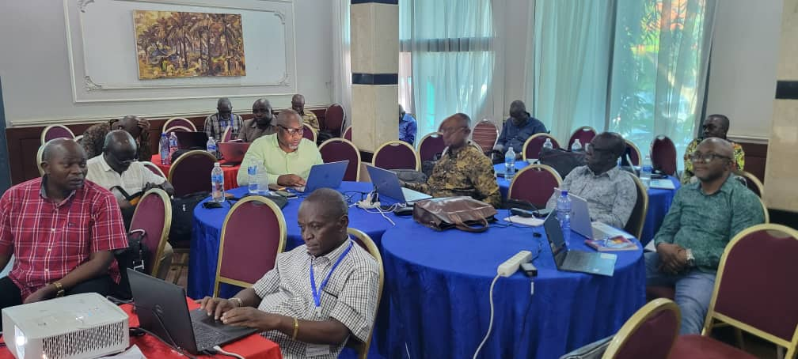
2 | Prestation & AVS | 55 % | 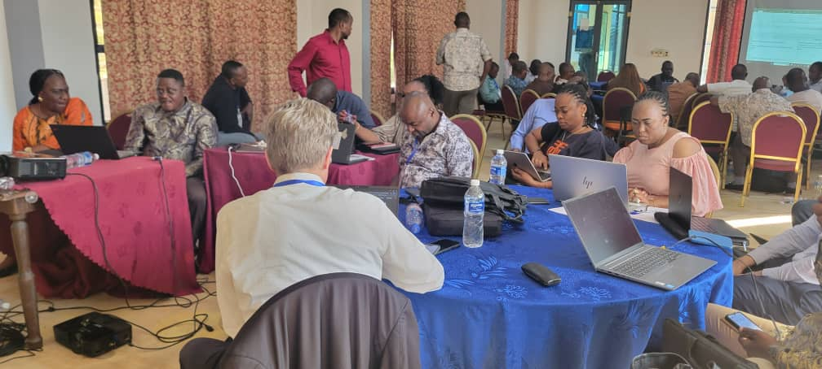
3 | Couverture vaccinale, Suivi et évaluation | 50% | 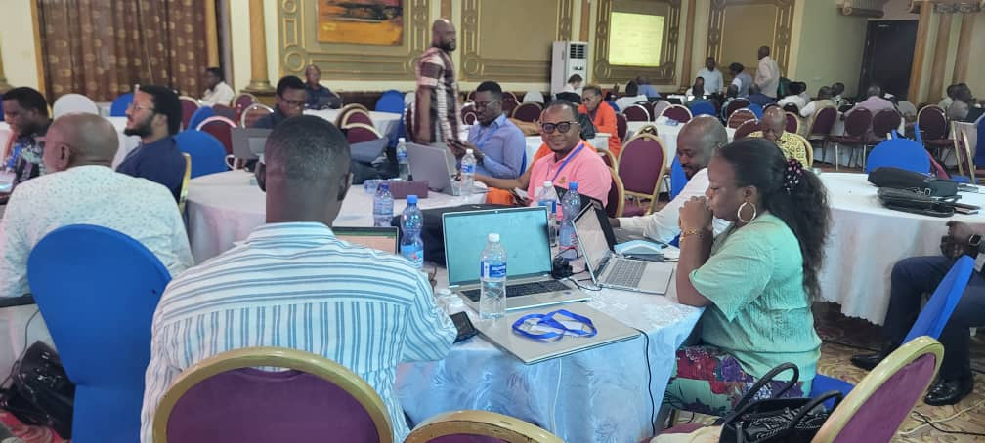
4 | Génération de la demande | 50% | 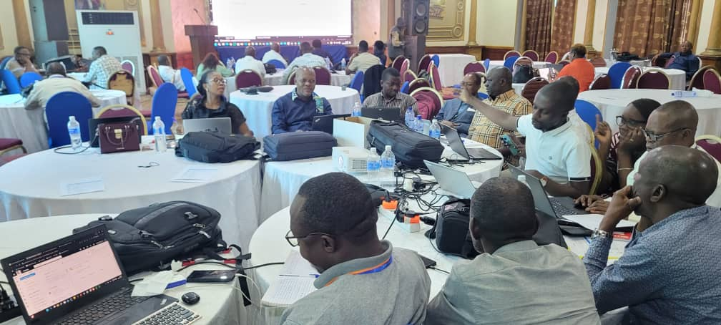
5 | Surveillance de MPV | 20% | 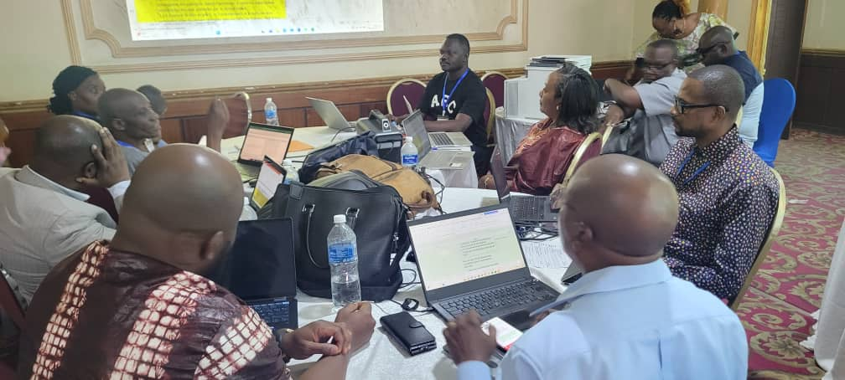
6 | Approvisionnement, qualité et logistique lié aux vaccins | 40% | 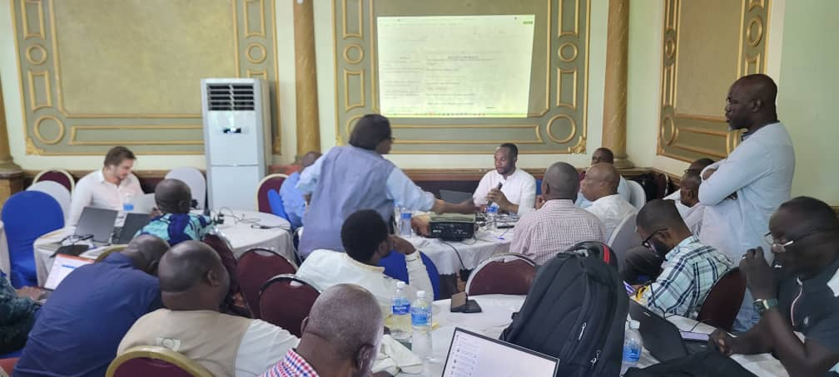
 | MOYENNE | 50%

Avec un taux d'avancement avoisinant 50 %, les participants ont été encouragés à redoubler d'efforts pour aboutir à un PAO 2026 validé par toutes les parties prenantes.
Les travaux de groupe, soutenus par les visites des encadreurs, reprendront ce vendredi 19 décembre 2025.
La restitution des drafts est fixée à 10h00, laissant l'après-midi consacrée à l'intégration des derniers inputs.
Ainsi, la journée a pris fin à 17h22’ avec la désignation des rapporteurs du cinquième jour.

Fait à Matadi, le 18 décembre 2025
Pour l’équipe de rapportage
Dr. Papy KABONGO TSHIJUKE
Ir Hilaire KANYINGU
Dr Pacifique KANKU
Dr Jean Pierre OKANDJO OKITO LOMA.

